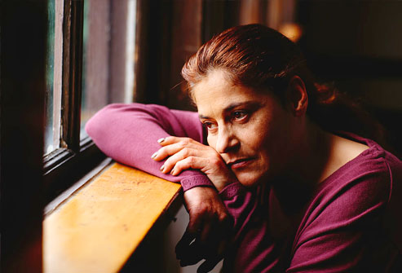
Baaldag

Ik zit hier bij het zolderraam,
het regent dat het giet.
Ik moet eigenlijk heel veel doen,
maar ik doe het niet.

Mijn koelkast die is bijna leeg,
er zit haast niks meer in.
Ik moet eigenlijk naar de winkel,
maar ik heb geen zin.

Mijn kies doet al een poosje zeer,
want er zit een gat.
Ik moet eigenlijk naar de tandarts,
maar het is zo nat.

Ik voel me vandaag niet erg fit,
en ik ben zo moe.
Ik moet eigenlijk nog gaan sporten,
maar ’t is zo’n gedoe.

Dus zit ik voor mijn zolderraam,
het regent dat het giet.
Ik moet eigenlijk heel veel doen,
maar ik doe het lekker niet!

Door Sonja Karman, 2016

